Ⅳ-6：筋ジストロフィー【総論】

１：概略
（１）筋ジストロフィー症
骨格筋筋線維の破壊・変性（筋壊死）と再生を繰り返しながら，次第に筋萎縮と筋力低下が進行していく遺伝性筋疾患の総称．

骨格筋がジストロフィー変化を示す．
ジストロフィー変化とは，筋線維の大小不同，円形化，中心核の増加，結合組織の増生，脂肪化を特徴として筋線維束の構造が失われること．
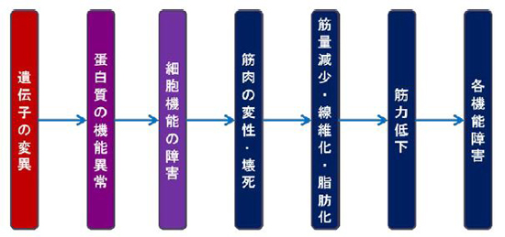

（２）筋ジストロフィー症の特徴
進行性の筋力低下と筋萎縮を伴う．
骨格筋以外にも多臓器が侵され，集学的な管理を要する全身疾患．
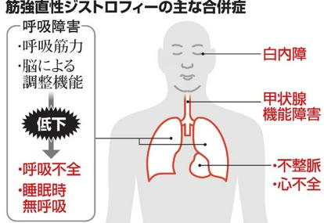

2：分類
（１）ICD11による分類
A：筋ジストロフィー
１：デュシェンヌ型（DMD：Duchenne MD）
２：ベッカー型（BMD：Becker MD）
３：エメリー・ドレフュス型（EDMD：Emely-Dreifuss MD）
４：顔面肩甲上腕型筋ジストロフィー（FSHD:Facio scapula humeral D ）
５：肢帯型筋ジストロフィー（LGMD ：Limb-girdle MD）
６：肩甲腓骨型筋ジストロフィー（Scapulo-peroneal MD）
７：先天性筋ジストロフィー(F Congenital muscular Dystorophy)
福山型(FCMD)、メロシン欠損型、Ullrich型

B：ミオトニア症候群
１： 筋緊張性ジストロフィー（DM：Dystrophia Myotonica ）

（２）原因遺伝子による分類
①X連鎖劣性遺伝
DMD（Duchenne）型，BMD（Becker）型，Emely-Dreifuss１型

②常染色体劣性遺伝
Limb-girdle２型
三好型遠位型
先天性：福山型，メロシン欠損型，Ullrich型

③常染色体優性遺伝
筋強直性ジストロフィー，顔面肩甲上腕型， Limb-girdle１型，
Emely-Dreifuss２型，眼咽頭型

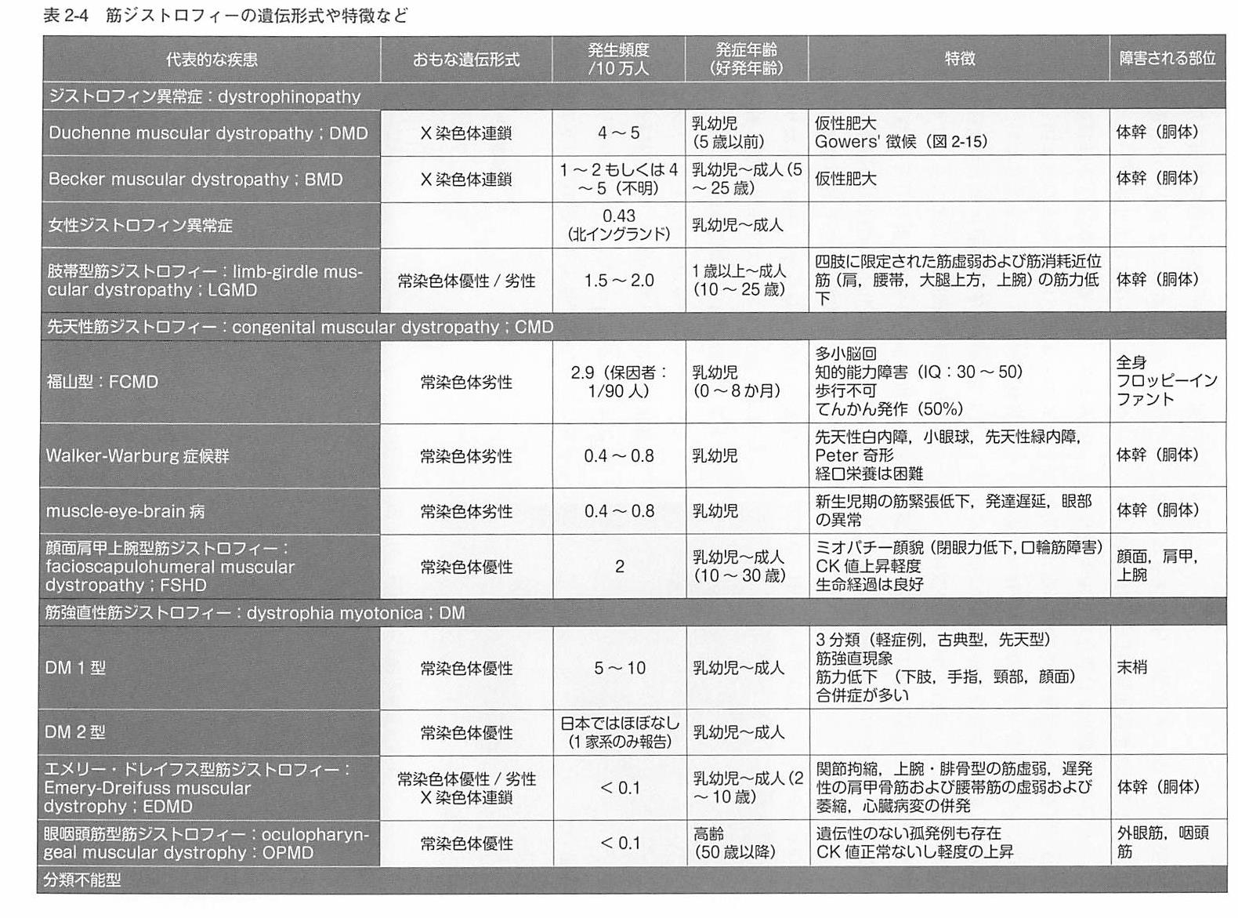
『スペシャルニーズデンティストリー障害者歯科 第2版』 から引用

３：病因
（１）病態
①病態生理
骨格筋に発現する造伝子の変異，発現調節の異常によるタンパクの欠損，
機能異常が生じる．
そして，筋の細胞機能が破綻し，変性，壊死に至る．
健康な人では，筋肉の形成・維持に必要な遺伝子からタンパク質が作られているため，
筋肉は丈夫にできている．

しかし，筋ジストロフィーでは，その遺伝子の一部に変異があるため，筋肉の中で
タンパク質が作られない，もしくは，作られてもうまく機能しない．
そのため，筋肉が壊れやすく再生が追いつかなくなる．
すると，筋肉が減って筋力が徐々に低下するため，日常生活にさまざまな影響が
出るようになる．

②ジストロフィン
ジストロフィンは棒状の細胞質タンパク質で，コスタメアして知られる
タンパク質複合体の一部をなす．
この複合体は細胞膜を越えて，筋繊維の細胞骨格とその周囲の細胞外マトリックス
を接続する．
通常の骨格筋組織は少量の（全タンパク質の0.002%）ジストロフィンを含む．

その欠損・変異は，細胞内シグナル伝達系の異常をもたらし，不可逆的な筋繊維壊死・
筋力低下・疲労などの症状を引き起こす原因となる．
ジストロフィンの欠損は一部のミオパチーの原因となり，総称して
筋ジストロフィーと呼ばれる．

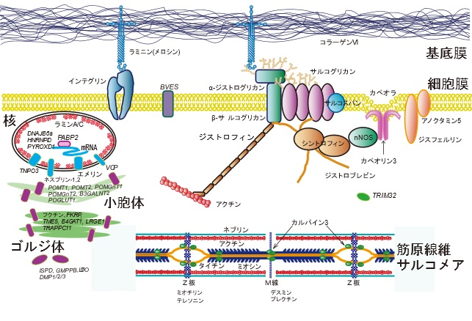
「難病情報センターHP」から引用

（２）病理所見
壊死・再生像とも示すが，再生力を上まわる変性・壊死，脂肪変性，線維化が筋萎縮・筋力低下を生じさせる．
逆に病型や病期により変性・壊死を上まわる再生や弛緩により筋肥大を呈することもある．

筋組織の異常
骨格筋，心筋，平滑筋，脳などに多く存在する
クレアチニンキナーゼ(CK：筋細胞のエネルギー代謝に関与する酵素)の血清中の値が
高くなることで現れる．

CK（クレアチニンキナーゼ）値
心筋や骨格筋に存在する酵素．
急性心筋梗塞，筋疾患などで上昇する．
正常値 男性：40-234、女性：30-117 (U/L)

病型によって上昇幅は異なり，軽度のものから数千倍に至るものまである．
CK値は歩行不可能になると低下する．

４：疫学
（１）発症率
有病率：17～20/10万人程度．
病型によって大きく異なり，正しい数字は不詳．

（２）死亡原因
従来の死亡原因は呼吸不全が圧倒的で，ついで心不全だった．
しかし，人工呼吸療法の導入により逆転してきている．
よって，現在では，心不全＞呼吸不全．

５：症状
（１）主要症状
骨格筋障害による運動機能障害が主だが，それ以外にも様々な機能障害・合併症が見られる．

①骨格筋の障害
運動機能障害以外にも呼吸機能の低下，咀嚼・ 嚥下・構音機能の低下，眼瞼下垂・
眼球運動の障害や表情の乏しさ等を引き起こす．
これらに付随して生じる二次的障害として，拘縮(関節が硬くなって可動域が狭く
なる)・変形，骨粗鬆症，歯列不正，呼吸不全，誤嚥・栄養障害等がある．

②心筋の障害
心筋の障害により心不全や不整脈が起きるほか，平滑筋の障害により胃腸の機能も
障害される．

③その他の症状
一部の疾患では中枢神経や眼・耳も冒されるため，知的障害・発達障害・けいれん、
白内障や網膜症を合併することもある．

６：筋ジストロフィー症の合併症
（１）認知症

（２）心疾患
不整脈，心不全，突然死（10％）

（３）呼吸器疾患
低酸素血症，呼吸不全（40歳以降）

（４）嚥下障害
咽頭筋麻痺→年に1回の嚥下検査

（５）その他
免疫機能低下
筋ジストロフィー症と歯科医療

１：口腔内の特徴
（１）口腔咽頭関連筋群の機能障害
筋機能の低下により，次の様な機能障害が起こる．

口唇閉鎖不全，咀嚼機能の低下，顎関節脱臼・拘縮など．
開口障害、軟口蓋挙上不全など．

（２）形態異常
舌肥大，舌萎縮，
歯列不正、開咬，下顎角の開大，高口蓋など．

２：各種の筋ジストロフィーと口腔内の特徴
（１）DMD FCMD
舌肥大が多い．
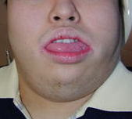

（２）DM
舌萎縮が多い．
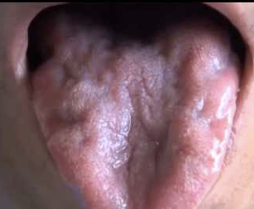

３：形態異常がもたらす機能異常
（１）舌肥大
舌肥大は，歯列弓の拡大，歯軸の唇側傾斜，開口，下顎角の開大，開咬を誘発しやすくなる．
本症の症状の進行によって咀嚼障害，嚥下障害，栄養障害，誤嚥，窒息，誤嚥性肺炎など生命予後にかかわる疾患を誘発させる．

（２）著しい開咬症例
非侵襲的呼吸管理において口からの空気漏れが生じ，換気効率を下げる．

（３）側弯などの骨格変形
内視鏡的胃瘻造設術が行えないこともある．
早い段階からの口腔機能管理への介入は非常に重要となる．
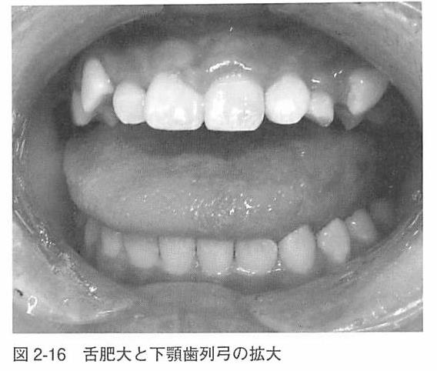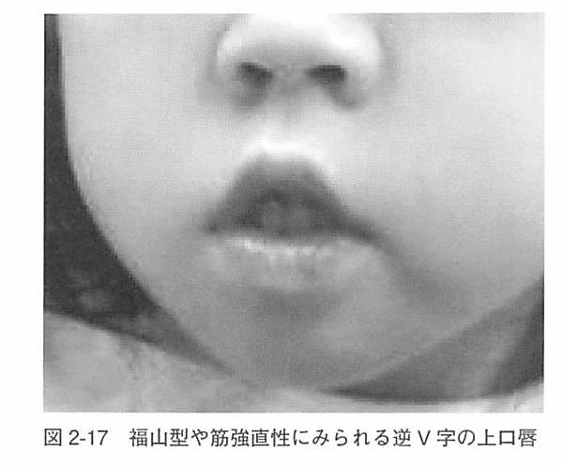

４：歯科治療における注意事項
（１）側弯などの姿勢異常
姿勢調整は困難で，歯科医療スタッフが合わせる必要がある．

（２）呼吸機能低下を呈する患者
気管切開され，人工呼吸器を装着されている場合がある．
歯科治療中の呼吸機能低下は少ない.
気管カニューレには触れない（腕頭動脈瘻の破裂・大出血をきたす）．
病期によっては換気状態を適宜モニタリングする必要があることを知ったうえで考慮する．

（３）嚥下障害
歯科治療中の唾液や水の誤嚥によって呼吸不全の悪化や肺炎を誘発するリスクが高くなる．
口腔咽頭筋の機能低下は異物の排泄を困難にする．

（４）痰の喀出困難
歯科材料や器具修復物や補綴物の口腔内への落下には細心の注意を払う必要がある．
一般的には末期で喀出困難となるが，福山型は10歳以後で喀出困難となる．

（５）心機能の低下
安静時脈拍が100/分以上は，心機能低下をきたしていると考えられる．
ストレスを避けて，心拍数を上げないことに配慮する必要がある．
歯科治療中におけるモニタリングは必須となる．

（６）筋力低下
大開口・頭部前屈により呼吸停止の危険性がある．
バイトブロック挿入後は胸が上がっていることを確認する．

（７）全身麻酔や鎮静に対しての注意事項
①全身麻酔に際して
呼吸機能と心機能障害により，全身麻酔や鎮静に対してリスクが増大する．
ベクロニウムは筋弛緩薬であるため，慎重に投与する．
全身麻酔時の心停止頻度はDMDで1/33 (正常小児：1/1,000～3,000) とした
報告がある．
また，吸入麻酔薬と筋弛緩薬サクシニールコリン（SCC）により悪性高熱横紋筋融解
症のリスクが増大する可能性があるため，併用は避ける．

②鎮静に際して
十分なモニタリングと安全対策が必要．
鎮静剤は本症に関するエビデンスが乏しく，呼吸抑制や心毒性に注意する必要が
ある．
ミダゾラム，チオペンタールナトリウムやチアミラールナトリウムは重症心不全
患者には禁忌となる．
よって，本症における使用は慎重にする．

③局所麻酔に関して
疾患特有の合併症を生じるとのエビデンスはないので，一般的注意事項に従っての
実施でよいとされる．

（８）人工呼吸器を使用している患者に対して
①医療機器に関する注意事項
人工呼吸器を使用している患者に対して，医療機器との併用における誤作動に
注意が必要．
放射線による電子回路への影響で人工呼吸器の誤作動の可能性があるため，
事前にシステム障害発生のおそれがないかを確認する必要がある．

除細動器，電気メスなどの電気手術器や携帯電話院内ランとも相互作用する可能性
が指摘されている．
人工呼吸器周辺の高濃度酸素雰囲気による発火延焼のおそれから，電気メスや
火気を近づけない事が必要である．

②内服薬剤に関する注意事項
ステロイド療法，骨折対応のためのビスホスホネート製剤の服用などがある．
抜歯や観血処置には注意が必要である．

（９）摂食嚥下障害への対応
①筋力の低下
四肢筋力と連動して呼吸筋の筋力低下は起こる．
咽頭，喉頭機能の低下は比較的軽度．

②摂食嚥下障害
摂食嚥下機能は低いながらも持続し，呼吸不全や心不全よりあとになって顕在化
してくることが多いが，不顕性の場合も多い.
口腔期障害が咽頭期障害よりも重症である．
開口による咀嚼障害（大臼歯のみ点接触）→残存歯上義歯が有効な場合もある．

③対応方法
食事時間，食事量，体重，アルブミン値などに注意し，早期に障害の状態を見極める．
適切な摂食嚥下リハビリテーションを提供する．
患者の日々変化する全身状態を把握し，胃瘻造設や食道入口部の開大など将来的な
医療予測を図る．
本人・家族を中心に十分な話し合いをし，患者にかかわるすべての職種の人々が
連携を取り合い，共通の理解のもと支援していくことが重要．

（10）口腔衛生管理
①経口摂取者の口腔衛生管理
上肢運動機能の低下，姿勢保持の困難性，口腔咽頭筋機能の低下による口腔内細菌の
繁殖が起こる．
継発する口腔疾患は，摂食嚥下障害，誤嚥性肺炎などの全身疾患を誘発する事がある．
誤嚥性肺炎は末期だけに発症する．

②経口摂取不可の場合の口腔衛生管理
口腔清掃管理が不足することも多くなる．
不顕性感染も多く，感染による症状が出現したときには，重篤な状態になっている
ことがしばしば認められる．
そのため，口腔衛生管理は生命の維持延長のためには非常に重要である．

